Білім беру саласындағы мемлекеттік қызмет регламенттерін бекіту туралы
Күшін жойған
Павлодар облысы Павлодар қалалық әкімдігінің 2012 жылғы 27 желтоқсандағы N 1715/27 қаулысы. Павлодар облысының Әділет департаментінде 2013 жылғы 18 қаңтарда N 3364 тіркелді. Күші жойылды - Павлодар облысы Павлодар қалалық әкімдігінің 2013 жылғы 20 маусымдағы N 778/3 қаулысымен
Ескерту. Күші жойылды - Павлодар облысы Павлодар қалалық әкімдігінің 20.06.2013 N 778/3 қаулысымен.
РҚАО ескертпесі:
Мәтінде авторлық орфография және пунктуация сақталған.
Қазақстан Республикасының 2000 жылғы 27 қарашадағы "Әкімшілік рәсімдер туралы" Заңының 9-1-бабының 4-тармағына, Қазақстан Республикасы Үкіметінің 2010 жылғы 20 шілдедегі "Жеке және заңды тұлғаларға көрсетілетін мемлекеттік қызметтердің тізілімін бекіту туралы" N 745 қаулысына, Қазақстан Республикасы Үкіметінің 2012 жылғы 31 тамыздағы "Қазақстан Республикасы Білім және ғылым министрлігі, жергілікті атқарушы органдар көрсететін білім және ғылым саласындағы мемлекеттік қызмет стандарттарын бекіту туралы" N 1119 қаулысына сәйкес Павлодар қаласының әкімдігі ҚАУЛЫ ЕТЕДІ:
1. Қоса беріліп отырған мемлекеттік қызмет көрсету регламенттері бекітілсін:
1) "Білім туралы құжаттардың телнұсқаларын беру";
2) "Бастауыш, негізгі орта, жалпы орта білім берудің жалпы білім беретін бағдарламалары бойынша оқыту үшін ведомстволық бағыныстылығына қарамастан білім беру ұйымдарына құжаттарды қабылдау және оқуға қабылдау";
3) "Бастауыш, негізгі орта, жалпы орта білім беру ұйымдарына денсаулығына байланысты ұзақ уақыт бойы бара алмайтын балаларды үйде жеке тегін оқытуды ұйымдастыру үшін құжаттарды қабылдау";
4) "Негізгі орта, жалпы орта білім беру ұйымдарында экстернат нысанында оқытуға рұқсат беру";
5) "Балаларға қосымша білім беру бойынша қосымша білім беру ұйымдарына құжаттар қабылдау және оқуға қабылдау";
6) "Жалпы білім беретін мектептерде білім алушылар мен тәрбиеленушілердің жекелеген санаттарына тегін тамақтандыруды ұсыну үшін құжаттар қабылдау";
7) "Аз қамтылған отбасы балаларының қала сыртындағы және мектеп жанындағы лагерьлерде демалуы үшін құжаттарды қабылдау".
2. Осы қаулының орындалуын бақылау Павлодар қаласы әкімінің жетекшілік ететін орынбасарына жүктелсін.
3. Осы қаулы алғаш ресми жарияланған күннен он күнтізбелік күн өткен соң қолданысқа енгізіледі.
Павлодар қаласының әкімі О. Қайыргелдинов
Павлодар қаласы әкімдігінің
2012 жылғы 27 желтоқсандағы
N 1715/27 қаулысымен
бекітілген
"Білім туралы құжаттардың телнұсқаларын беру"
мемлекеттік қызмет регламенті
1. Жалпы ережелер
1. Осы регламент "Білім туралы құжаттардың телнұсқаларын беру" регламенті (бұдан әрі – Регламент) Қазақстан Республикасы Үкіметінің 2012 жылғы 31 тамыздағы "Қазақстан Республикасының Білім және ғылым министрлігімен білім және ғылым саласындағы жергілікті атқарушы органдармен көрсетілетін мемлекеттік қызметтер стандарттарын бекіту туралы" N 1119 қаулысына (бұдан әрі – стандарт) сәйкес әзірленді.
2. "Білім туралы құжаттардың телнұсқаларын беру" мемлекеттік қызметін (бұдан әрі – мемлекеттік қызмет) ведомствоға қарасты аумақтардағы негізгі орта, жалпы орта білім беру ұйымдарымен көрсетіледі.
3. Көрсетілетін мемлекеттік қызметтің нысаны: автоматтандырылмаған.
4. Мемлекеттік қызмет Қазақстан Республикасының азаматтарына, Қазақстан Республикасында тұрақты тұрып жатқан азаматтығы жоқ тұлғаларға және Қазақстан Республикасының азаматтары болып табылмайтын қазақ ұлтының тұлғаларына көрсетіледі (бұдан әрі – мемлекеттік қызметті алушы).
5. Мемлекеттік қызмет көрсету тәртібі туралы толық ақпаратты білім беру ұйымдарының веб-сайттарынан алуға болады.
6. Мемлекеттік қызмет тегін көрсетіледі.
7. Білім туралы құжаттың телнұсқасы немесе қызмет көрсетуден бас тарту туралы дәлелді жазбаша жауабы мемлекеттік қызмет көрсетудің нәтижесі болып табылады.
2. Мемлекеттік қызмет көрсету тәртібіне қойылатын талаптар
8. Мемлекеттік қызмет демалыс және мереке күндерін қоспағанда, сағат 13.00-ден 14.30-ға дейін түскі үзіліспен, күнделікті сағат 9.00-ден бастап 18.30-ға дейін алдын ала жазылусыз және жедел қызмет көрсетусіз кезек күту тәртібінде көрсетіледі.
9. Мемлекеттік қызмет көрсету мерзімдері Стандарттың 7 тармағында көрсетілген.
10. Стандарттың 16 тармағында көрсетілген жағдайларда мемлекеттік қызмет көрсетуден бас тартылады.
3. Мемлекеттік қызмет көрсету үдерісіндегі әрекеттер
(өзара әрекеттер) тәртібінің сипаттамасы
11. Тұтынушы мемлекеттік қызметті алу үшін Стандарттың 11-тармағында көрсетілген құжаттарды білім беру ұйымына ұсынады.
12. Мемлекеттік қызметтерді алу үшін тиісті құжаттар тапсырылған жағдайда, алушыға Стандарттың 14-тармағында көрсетілген мәліметтері бар барлық құжаттарды алғандығы туралы қолхат беріледі.
13. Мемлекеттік қызмет көрсету үрдісіне мынадай құрылымдық - функционалдық бірліктер (бұдан әрі - бірліктер) қатысады:
1) білім беру ұйымының маманы;
2) білім беру ұйымының басшылығы;
14. Әрбір әкімшілік әрекеттің (үрдістің) орындалу мерзімін көрсетумен әр бірліктің әкімшілік әрекетінің (үрдісінің) бірізділігі мен өзара әрекетінің мәтіндік кестелік сипаты осы регламенттің 1-қосымшасында көрсетілген.
15. Мемлекеттік қызмет көрсету және бірліктер үрдісінде әкімшілік әрекетінің ой-түйіндік тәртібі арасындағы өзара байланысты көрсететін сызбалар осы регламенттің 2-қосымшасында көрсетілген.
4. Мемлекеттік қызмет көрсететін лауазымды
тұлғалардың жауапкершілігі
16. Мемлекеттік қызмет көрсететін лауазымды тұлғалар мемлекеттік қызмет көрсету барысында қабылданатын шешімдерге және әрекеттерге (әрекетсіздікке) Қазақстан Республикасының заңнамасында көзделген тәртіпте жауап береді.
2012 жылғы 27 желтоқсандағы
"Білім туралы құжаттардың телнұсқаларын беру"
N 1715/27 мемлекеттік қызмет регламентіне
1-қосымша
Реттік және әкімшіліктік өзара әрекеттер
қатынастары (үрдістері) мен құрылымдық-функционалдық бірліктерді сипаттау
Әрекеттің N (жұмыс барысы, ағымы) | 1 | 2 | 3 | 4 | 5
Жауапты тұлға | Білім беру ұйымының маманы | Білім беру ұйымының басшысы | Білім беру ұйымының маманы | Білім беру ұйымының басшысы | Білім беру ұйымының маманы
Әрекеттің (үрдістің, үдерістің, операцияның) атауы және олардың сипаттамасы | Құжаттарды қабылдау, тіркеу | Құжаттарды қарастыру | Білім туралы құжаттың телнұсқасын немесе мемлекеттік қызмет көрсетуден бас тарту туралы дәлелді жазбаша жауапты дайындау | Білім туралы құжат жобасын немесе мемлекеттік қызмет көрсетуден бас тарту туралы дәлелді жазбаша жауапты қарастыру, қол қою | Шығыс корреспонденциялар журналында тіркеу
Аяқтау нысаны (деректер, құжат, ұйымдастырушылық-өкімдік шешім) | Қолхат беру | Бұрыштама | Білім туралы құжат телнұсқасының жобасы немесе мемлекеттік қызмет көрсетуден бас тарту туралы дәлелді жазбаша жауабы | Білім туралы құжаттың телнұсқасы немесе мемлекеттік қызмет көрсетуден бас тарту туралы дәлелді жазбаша жауабы | Білім туралы құжаттың телнұсқасын немесе мемлекеттік қызмет көрсетуден бас тарту туралы дәлелді жазбаша жауабын беру
Орындалу мерзімі | 20 минут ішінде | 1 күн ішінде | 5 күн ішінде | 2 күн ішінде | 1 күн ішінде
2012 жылғы 27 желтоқсандағы
"Білім туралы құжаттардың телнұсқаларын беру"
N 1715/27 мемлекеттік қызмет регламентіне
2-қосымша
Құрылымдық–функционалдық бірліктердің реттік
әрекеттерінің өзара байланыс сызбасы
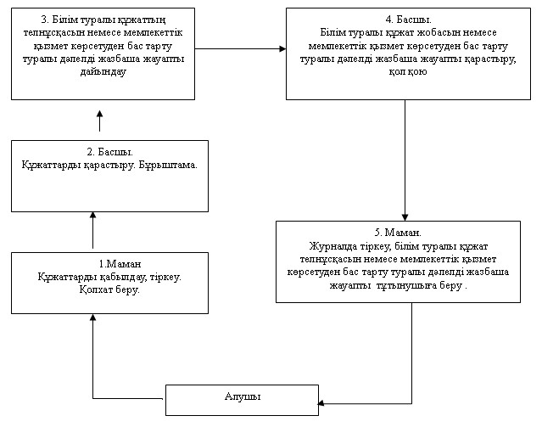
Павлодар қаласы әкімдігінің
2012 жылғы 27 желтоқсандағы
N 1715/27 қаулысымен
бекітілген
"Бастауыш, негізгі орта, жалпы орта білім берудің жалпы білім беретін бағдарламалары бойынша оқыту үшін ведомстволық бағыныстылығына қарамастан білім беру ұйымдарына құжаттарды қабылдау және оқуға қабылдау" мемлекеттік қызмет регламенті
1. Жалпы ережелер
1. Осы регламент "Бастауыш, негізгі орта, жалпы орта білім берудің жалпы білім беретін бағдарламалары бойынша оқыту үшін ведомстволық бағыныстылығына қарамастан білім беру ұйымдарына құжаттарды қабылдау және оқуға қабылдау" регламенті (бұдан әрі – Регламент) Қазақстан Республикасы Үкіметінің 2012 жылғы 31 тамыздағы "Білім беру саласында Қазақстан Республикасы Білім және ғылым министрлігімен, жергілікті атқарушы органдармен көрсетілетін мемлекеттік қызмет стандарттарын бекіту туралы" N 1119 қаулысына (бұдан әрі – Стандарт) сәйкес әзірленді.
2. "Бастауыш, негізгі орта, жалпы орта білім берудің жалпы білім беретін бағдарламалары бойынша оқыту үшін ведомстволық бағыныстылығына қарамастан білім беру ұйымдарына құжаттарды қабылдау және оқуға қабылдау" мемлекеттік қызметі (бұдан әрі – мемлекеттік қызмет) ведомстволық аумақтағы білім беру ұйымымен көрсетіледі.
3. Көрсетілетін мемлекеттік қызметтің нысаны: автоматтандырылмаған.
4. Мемлекеттік қызмет Қазақстан Республикасының 7-18 жастағы азаматтарына көрсетіледі (бұдан әрі – алушы).
5. Мемлекеттік қызметті көрсету тәртібі туралы толық ақпарат Қазақстан Республикасы Білім және ғылым министрлігінің www.edu.gov.kz ресми сайтында орналастырылған.
6. Мемлекеттік қызмет көрсету тәртібі туралы толық ақпаратты білім беру ұйымдарының интернет-ресурстарынан алуға болады.
7. Білім беру ұйымының жеке тегін үйде оқытуды ұйымдастыру туралы бұйрығы немесе қызмет көрсетуден бас тарту туралы дәлелді жазбаша жауап мемлекеттік қызмет көрсетудің нәтижесі болып табылады.
2. Мемлекеттік қызмет көрсету тәртібіне
қойылатын талаптар
8. Мемлекеттік қызмет көрсету мерзімдері Стандарттың 7-тармағында көрсетілген.
9. Стандарттың 16 тармағында көрсетілген жағдайларда мемлекеттік қызмет көрсетуден бас тартылады.
10. Егер аталған білім беру ұйымында бейіндік оқыту болмаған жағдайда мемлекеттік қызметті алушыға қала аймағында өзге жалпы орта білім беру мектептеріндегі бос орындар туралы мәліметтер беріледі.
11. Өтініш берушінің құжаттарын қабылдау кезінде білім беру ұйымының басшылары мемлекеттік қызметті алушыны ұйымның Жарғысымен және білім беру ұйымының оқыту үдерісін айқындайтын өзге де құжаттармен таныстырады.
3. Мемлекеттік қызмет көрсету үдерісіндегі әрекеттер
(өзара әрекеттер) тәртібінің сипаттамасы
12. Тұтынушы мемлекеттік қызметті алу үшін Стандарттың 11-тармағында көрсетілген құжаттарды білім беру ұйымына ұсынады.
13. Мемлекеттік қызметті алу үшін құжаттар тапсырылған жағдайда, білім беру ұйымының іс қағаздарды жүргізушісі мемлекеттік қызметті тұтынушыға Стандарттың 14-тармағында көрсетілген мәліметтерді көрсетумен қажетті құжаттарды қабылдап алғаны туралы қолхат береді.
14. Мемлекеттік қызмет көрсету үрдісіне келесі құрылымдық функционалдық бірліктері қатысады (бұдан әрі - бірліктер):
1) білім беру ұйымының басшысы;
2) білім беру ұйымының маманы;
15. Әрбір әкімшілік әрекеттің (үрдістің) орындалу мерзімін көрсетумен әр бірліктің әкімшіліктік әрекетінің (үрдісінің) бірізділігі мен өзара әрекетінің мәтіндік кестелік сипаты осы Регламенттің 1-қосымшасында көрсетілген.
16. Мемлекеттік қызмет көрсету және бірліктер үрдісінде әкімшілік әрекетінің ой-түйіндік тәртібі арасындағы өзара байланысты көрсететін сызбалар осы Регламенттің 2-қосымшасында келтірілген.
4. Мемлекеттік қызмет көрсететін лауазымды
тұлғалардың жауапкершілігі
17. Мемлекеттік қызмет көрсететін лауазымды тұлғалар мемлекеттік қызмет көрсету барысында қабылданатын шешімдерге және әрекеттерге (әрекетсіздікке) Қазақстан Республикасының заңнамасында көзделген тәртіпте жауап береді.
2012 жылғы 27 желтоқсандағы
"Бастауыш, негізгі орта, жалпы орта білім
берудің жалпы білім беретін бағдарламалары
бойынша оқыту үшін ведомстволық бағыныстылығына
қарамастан білім беру ұйымдарына құжаттарды
қабылдау және оқуға қабылдау"
N 1715/27
мемлекеттік қызмет регламентіне
N 1 қосымша
Әкімшіліктік өзара әрекеттер бірзідлігі және
қатынастары (үрдістері) мен құрылымдық-функционалдық бірліктерді сипаттау
Әрекеттің N (жұмыс барысы, ағымы) | 1 | 2 | 3 | 4 | 5
Жауапты тұлға | Білім беру ұйымының маманы | Білім беру ұйымының басшысы | Білім беру ұйымының маманы | Білім беру ұйымының басшысы | Білім беру ұйымының маманы
Әрекеттің (үрдістің, үдерістің, операцияның) атауы және олардың сипаттамасы | Құжаттарды қабылдау, тіркеу | Жауапты тұлғаны тағайындау | Білім беру ұйымына қабылдау туралы бұйрық жобасын немесе мемлекеттік қызмет көрсетуден бас тарту туралы дәлелді жазбаша жауапты дайындау | Білім беру ұйымына қабылдау туралы бұйрыққа немесе мемлекеттік қызмет көрсетуден бас тарту туралы дәлелді жазбаша жауапқа қол қою | Журналда тіркеу
Аяқтау нысаны (деректер, құжат, ұйымдастырушылық-өкімдік шешім) | Құжаттардың қабылданғандығы туралы қолхат беру | Бұрыштама | Білім беру ұйымына қабылдау туралы бұйрық жобасы немесе мемлекеттік қызмет көрсетуден бас тарту туралы дәлелді жазбаша жауабы | Үйде оқытуды ұйымдастыру туралы бұйрық немесе мемлекеттік қызмет көрсетуден бас тарту туралы дәлелді жазбаша жауабы | Мемлекеттік қызмет көрсетуден бас тарту туралы дәлелді жазбаша жауабын беру
Орындалу мерзімі | 30 минуттан ішінде | 30 минуттан ішінде | 2 сағат ішінде | Мемлекеттік қызметтің соңғы нәтижесін алудың мерзімі (білім беру ұйымына қабылдау туралы бұйрығы) 3 ай ішінде
2012 жылғы 27 желтоқсандағы
"Бастауыш, негізгі орта, жалпы орта білім
берудің жалпы білім беретін бағдарламалары
бойынша оқыту үшін ведомстволық бағыныстылығына
қарамастан білім беру ұйымдарына құжаттарды
қабылдау және оқуға қабылдау"
N 1715/27
мемлекеттік қызмет регламентіне
N 2 қосымша
Құрылымдық–функционалдық бірліктердің бірізді
әрекеттерінің өзара байланыс сызбасы
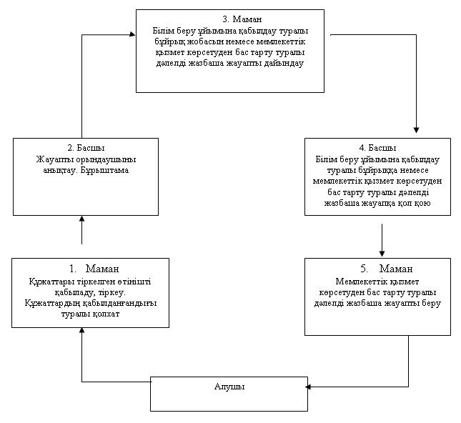
Павлодар қаласы әкімдігінің
2012 жылғы 27 желтоқсандағы
N 1715/27 қаулысымен
Бекітілген
"Бастауыш, негізгі орта, жалпы орта білім беру ұйымдарына денсаулығына байланысты ұзақ уақыт бойы бара алмайтын балаларды үйде жеке тегін оқытуды ұйымдастыру үшін құжаттарды қабылдау" мемлекеттік қызмет регламенті
1. Жалпы ережелер
1. Осы регламент "Бастауыш, негізгі орта, жалпы орта білім беру ұйымдарына денсаулығына байланысты ұзақ уақыт бойы бара алмайтын балаларды үйде жеке тегін оқытуды ұйымдастыру үшін құжаттарды қабылдау" регламенті (бұдан әрі – Регламент) Қазақстан Республикасы Үкіметінің 2012 жылғы 31 тамыздағы "Білім беру саласында Қазақстан Республикасы Білім және ғылым министрлігімен, жергілікті атқарушы органдармен көрсетілетін мемлекеттік қызмет стандарттарын бекіту туралы" N 1119 қаулысына (бұдан әрі – Стандарт) сәйкес әзірленді.
2. "Бастауыш, негізгі орта, жалпы орта білім беру ұйымдарына денсаулығына байланысты ұзақ уақыт бойы бара алмайтын балаларды үйде жеке тегін оқытуды ұйымдастыру үшін құжаттарды қабылдау" мемлекеттік қызметін (бұдан әрі – мемлекеттік қызмет) білім беру бөліміне ведомстволық аумақтағы білім беру ұйымдары көрсетеді.
3. Көрсетілетін мемлекеттік қызметтің нысаны: автоматтандырылмаған.
4. Мемлекеттік қызмет денсаулығына байланысты уақытша немесе тұрақты түрде білім беру ұйымдарына бара алмайтын жеке тұлғаларға көрсетіледі (бұдан әрі – алушы).
5. Мемлекеттік қызметті көрсету тәртібі туралы толық ақпарат Қазақстан Республикасы Білім және ғылым министрлігінің www.goо.kz ресми сайтында орналастырылған.
6. Мемлекеттік қызмет көрсету тәртібі туралы толық ақпаратты білім беру ұйымдарының интернет-ресурстарынан алуға болады.
7. Мемлекеттік қызмет тегін көрсетіледі.
8. Білім беру ұйымының жеке тегін үйде оқытуды ұйымдастыру туралы бұйрығы немесе қызмет көрсетуден бас тарту туралы дәлелді жазбаша жауап мемлекеттік қызмет көрсетудің нәтижесі болып табылады.
2. Мемлекеттік қызмет көрсету тәртібіне
қойылатын талаптар
9. Мемлекеттік қызмет демалыс және мереке күндерін қоспағанда, сағат 13.00-ден 14.30-ға дейін түскі үзіліспен сағат 9.00-ден 18.30-ға дейін көрсетіледі. Алдын ала жазылу және жеделдетіп қызмет көрсету қарастырылмаған.
10. Мемлекеттік қызмет көрсету мерзімдері Стандарттың 7-тармағында көрсетілген.
11. Стандарттың 11-тармағымен қарастырылған құжаттар толық ұсынылмаған жағдайда білім беру ұйымы мемлекеттік қызметті алушыны қызмет көрсетуден бас тарту себептерін көрсетіп хабардар етеді.
3. Мемлекеттік қызмет көрсету үдерісіндегі әрекеттер
(өзара әрекеттер) тәртібінің сипаттамасы
12. Мемлекеттік қызметті алу үшін Стандарттың 11-тармағында көрсетілген құжаттар білім беру ұйымына ұсынылады.
13. Мемлекеттік қызметтерді алу үшін тиісті құжаттар тапсырылған жағдайда, тұтынушыға Стандарттың 14-тармағында көрсетілген мәліметтері бар барлық құжаттарды алғандығы туралы қолхат беріледі.
14. Мемлекеттік қызмет көрсету үрдісіне мынадай құрылымдық – функционалдық бірліктері (бұдан әрі – бірліктер) қатысады:
1) білім беру ұйымының басшысы;
2) жауапты орындаушы.
15. Әрбір әкімшілік әрекеттің (үрдістің) орындалу мерзімін көрсетумен әр ҚФБ әкімшілік әрекетінің (үрдісінің) бірізділігі мен өзара әрекетінің мәтіндік кестелік сипаты осы регламенттің 1-қосымшасында көрсетілген.
16. Мемлекеттік қызмет көрсету үрдісінде және бірліктер әкімшілік әрекетінің ой-түйіндік тәртібі арасындағы өзара байланысты көрсететін сызбалар осы регламенттің 2-қосымшасында көрсетілген.
4. Мемлекеттік қызмет көрсететін
лауазымды тұлғалардың жауапкершілігі
17. Мемлекеттік қызмет көрсететін лауазымды тұлғалар мемлекеттік қызмет көрсету барысында қабылданатын шешімдерге, әрекеттерге (әрекетсіздікке) Қазақстан Республикасының заңнамасында көзделген тәртіппен жауапты болады.
2012 жылғы 27 желтоқсандағы
"Бастауыш, негізгі орта, жалпы орта білім
беру ұйымдарына денсаулығына байланысты ұзақ
уақыт бойы бара алмайтын балаларды үйде
жеке тегін оқытуды ұйымдастыру үшін
құжаттарды қабылдау"
N 1715/27
мемлекеттік қызмет регламентіне
N 1 қосымша
Әкімшіліктік өзара әрекеттер бірзідлігі және қатынастары (үрдістері) мен құрылымдық-функционалдық бірліктерді сипаттау
Әрекеттің N (жұмыс барысы, ағымы) | 1 | 2 | 3 | 4 | 5
Жауапты тұлға | Білім беру ұйымының маманы | Білім беру ұйымының басшысы | Білім беру ұйымының маманы | Білім беру ұйымының басшысы | Білім беру ұйымының маманы
Әрекеттің (үрдістің, үдерістің, операцияның) атауы және олардың сипаттамасы | Құжаттарды қабылдау, тіркеу | Жауапты тұлғаны тағайындау | Ұсынылған құжаттардың толықтығын тексеру және үйде оқытуды ұйымдастыру туралы бұйрық жобасын немесе мемлекеттік қызмет көрсетуден бас тарту туралы дәлелді жазбаша жауапты дайындау | Үйде оқытуды ұйымдастыру туралы бұйрыққа немесе мемлекеттік қызмет көрсетуден бас тарту туралы дәлелді жазбаша жауапқа қол қою | Шығыс құжаттарын есепке алу журналында тіркеу
Аяқтау нысаны (деректер, құжат, ұйымдастырушылық-өкімдік шешім) | Қажетті құжаттардың қабылданғандығы туралы қолхат беру | Бұрыштама | Үйде оқытуды ұйымдастыру туралы бұйрық жобасы немесе мемлекеттік қызмет көрсетуден бас тарту туралы дәлелді жазбаша жауабы | Үйде оқытуды ұйымдастыру туралы бұйрық немесе мемлекеттік қызмет көрсетуден бас тарту туралы дәлелді жазбаша жауабы | Мемлекеттік қызмет көрсетуден бас тарту туралы дәлелді жазбаша жауабын беру
Орындалу мерзімі | 1 күн ішінде |  | 1 күн ішінде | 1 күн ішінде
2012 жылғы 27 желтоқсандағы
"Бастауыш, негізгі орта, жалпы орта білім
беру ұйымдарына денсаулығына байланысты ұзақ
уақыт бойы бара алмайтын балаларды үйде
жеке тегін оқытуды ұйымдастыру үшін
құжаттарды қабылдау"
N 1715/27
мемлекеттік қызмет регламентіне
N 2 қосымша
Әкімшіліктік реттік әрекеттерінің өзара
байланыс сызбасы
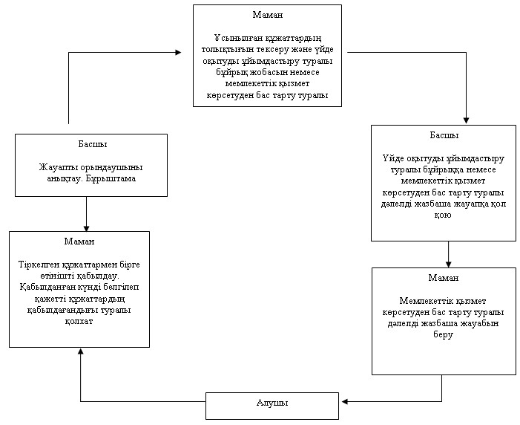
Павлодар қаласы әкімдігінің
2012 жылғы 27 желтоқсандағы
N 1715/27 қаулысымен
бекітілген
"Негізгі орта, жалпы орта білім беру ұйымдарында
экстернат нысанында оқытуға рұқсат беру"
мемлекеттік қызмет регламенті
1. Жалпы ережелер
1. Осы "Негізгі орта, жалпы орта білім беру ұйымдарында экстернат нысанында оқытуға рұқсат беру" регламенті (бұдан әрі – Регламент) Қазақстан Республикасы Үкіметінің 2012 жылғы 31 тамыздағы "Білім беру саласында Қазақстан Республикасы Білім және ғылым министрлігімен, жергілікті атқарушы органдармен көрсетілетін мемлекеттік қызмет стандарттарын бекіту туралы" N 1119 қаулысына (бұдан әрі – Стандарт) сәйкес әзірленді.
2. "Негізгі орта, жалпы орта білім беру ұйымдарында экстернат нысанында оқытуға рұқсат беру" мемлекеттік қызметін (бұдан әрі – мемлекеттік қызмет) меншік нысанына және ведомстволық бағыныстылығына қарамастан (толық атауы, заңды мекенжайы құрылтайшылық құжаттарында көрсетілген) негізгі орта және жалпы орта білім беретін оқу бағдарламаларын іске асыратын ведомстволық аумақтағы орта білім беру ұйымдары (бұдан әрі – білім беру ұйымы) және "Павлодар қаласы білім беру бөлімі" мемлекеттік мекемесі (бұдан әрі – ММ) көрсетеді.
3. Көрсетілетін мемлекеттік қызмет нысаны: автоматтандырылмаған.
4. Мемлекеттік қызметті көрсету тәртібі туралы толық ақпарат Қазақстан Республикасы Білім және ғылым министрлігінің www.edu.gov.kz ресми сайтында орналастырылған.
5. Мемлекеттік қызметтің аяқталу нысаны экстернат нысанында оқуға рұқсат беру туралы анықтама немесе қызметті ұсынудан бас тарту туралы дәлелді жауап болып табылады.
6. Мемлекеттік қызмет жеке тұлғаларға (бұдан әрі – мемлекеттік қызметті алушы) көрсетіледі.
7. Мемлекеттік қызметті көрсету мерзімі мемлекеттік қызметті алушы стандарттың 11-тармағында айқындалған қажетті құжаттарды тапсырған сәттен бастап он бес жұмыс күнін құрайды.
8. Мемлекеттік қызмет тегін көрсетіледі.
9. Мемлекеттік қызмет демалыс және мереке күндерін қоспағанда, сағат 13.00-ден 14.30-ға дейін түскі үзіліспен сағат 9.00-ден 18.30-ға дейін көрсетіледі.
Алдын ала жазылу және жеделдетіп қызмет көрсету қарастырылмаған.
10. Мемлекеттік қызмет "Павлодар қаласы білім бөлімі" ММ анықтауымен мемлекеттік қызметті алушы экстернат нысанында білім алуға өтініш білдірген білім беру ұйымының ғимаратында жүзеге асырылады.
Ғимараттың ішіндегі қызмет көрсетілетін бөлмелер көлемі, орналасуы және кескіні жағынан сапалы қызмет көрсетуге арналған талаптарға сай келеді. Күтуге және қажетті құжаттарды дайындауға қолайлы болуы үшін креслолар мен орындықтар қойылған.
2. Мемлекеттік қызмет көрсету тәртібі
11. Мемлекеттік қызметті алу үшін мемлекеттік қызметті алушы өтінішті еркін үлгіде ағымдағы оқу жылының 1 желтоқсанынан кешіктірмей білім беру ұйымы басшысының атына береді.
Экстернат түрінде білім алу үшін мемлекеттік қызметті алушының өтініші білім беру ұйымының заңды тұлғасымен тіркеу журналында тіркеледі.
Стандарттың 11- тармағына сәйкес болған құжаттар өтінішке тіркеледі.
12. Мемлекеттік қызметті алушылардың құжаттары білім беру ұйымының кеңсесіне тапсырылады.
13. Мемлекеттік қызметті алу үшін қажетті барлық құжаттарды тапсырған кезде мемлекеттік қызметті алушыға алынған күні туралы белгі қойылған тізімдеме беріледі.
14. Көрсетілген қызмет нәтижесін жеткізу мемлекеттік қызметті алушының жеке қатысуымен болады.
15. Стандарттың 16 тармағында көрсетілген жағдайларда мемлекеттік қызмет көрсетуден бас тартылады.
16. Мемлекеттік қызмет көрсету үдерісіне келесі құрылымдық-функционалдық бірліктері қатысады (бұдан әрі – бірліктер):
1) білім беру ұйымының басшысы;
2) білім беру ұйымының маманы;
17. Әрбір әкімшілік әрекеттің (үрдістің) орындалу мерзімін көрсетумен әр бірліктің әкімшілік әрекетінің (үрдісінің) бірізділігі мен өзара әрекетінің мәтіндік кестелік сипаты осы регламенттің 1-қосымшасында көрсетілген.
18. Мемлекеттік қызмет көрсету үрдісінде және бірліктер әкімшілік әрекетінің ой-түйіндік тәртібі арасындағы өзара байланысты көрсететін сызбалар осы регламенттің 2-қосымшасында көрсетілген.
3. Мемлекеттік қызмет көрсетуші лауазымды тұлғалардың жауапкершілігі
19. Мемлекеттік қызмет көрсетуші лауазымды тұлғалар Қазақстан Республикасы заңнамасымен бекітілген тәртіп бойынша мемлекеттік қызмет көрсету барысында өздері қабылдаған шешімдер мен әрекеттер (әрекетсіздіктер) үшін жауапты болып табылады.
2012 жылғы 27 желтоқсандағы
"Негізгі орта, жалпы орта білім беру
ұйымдарында экстернат нысанында
оқытуға рұқсат беру"
N 1715/27 мемлекеттік қызмет
регламентіне
1-қосымша
Реттік және әкімшіліктік өзара әрекеттер
қатынастары (үдерістері) мен құрылымдық-функционалдық бірліктерді сипаттау
Негізгі үдерістің әрекеті (жұмыс барысы, ағымы)
Жауапты тұлға | Білім беру ұйымының маманы | Білім беру ұйымының басшысы
Әрекеттер атауы (үдерістің, үрдістің) мен олардың сипаты | Тұтынушыдан қажетті құжаттарды қабылдау | Құжатттарды қарастыру
Аяқтау нысаны (мәліметтер, құжаттар, ұйымдастырушылық-өкімдік шешімдер) | Қолхат беру | Экстернат нысанындағы оқуға рұқсат беру немесе қызметті ұсынудан бас тарту туралы дәлелді жауап
Орындау мерзімі | 30 минуттан артық емес | 14 жұмыс күн
2012 жылғы 27 желтоқсандағы
"Негізгі орта, жалпы орта білім беру
ұйымдарында экстернат нысанында
оқытуға рұқсат беру"
N 1715/27 мемлекеттік қызмет
регламентіне
2-қосымша
Құрылымдық–функционалдық бірліктердің бірізді
әрекеттерінің өзара байланыс сызбасы
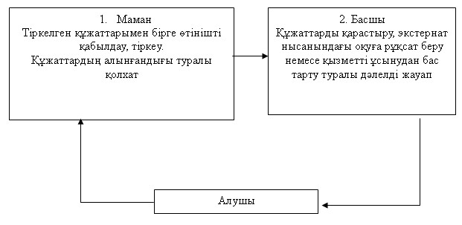
Павлодар қаласының әкімдігінің
2012 жылғы 27 желтоқсандағы
N 1715/27 қаулысымен
бекітілген
"Балаларға қосымша білім беру бойынша қосымша
білім беру ұйымдарына құжаттар қабылдау және оқуға қабылдау" мемлекеттік қызмет регламенті
1. Жалпы ережелер
1. Осы регламент Қазақстан Республикасының 2000 жылғы 27 қарашадағы "Әкімшілік рәсімдер туралы" Заңының 9-1-бабының 4-тармағына, Қазақстан Республикасы Үкіметінің 2012 жылғы 31 тамыздағы "Қазақстан Республикасының Білім және ғылым министрлігімен білім және ғылым саласындағы жергілікті атқарушы органдармен көрсетілетін мемлекеттік қызметтер стандарттарын бекіту туралы" N 1119 қаулысымен бекітілген, "Балаларға қосымша білім беру бойынша қосымша білім беру ұйымдарына құжаттар қабылдау және оқуға қабылдау" мемлекеттік стандартына (бұдан әрі-стандарт) сәйкес әзірленген.
2. Мемлекеттік қызмет "Балаларға қосымша білім беру бойынша қосымша білім беру ұйымдарына құжаттар қабылдау және оқуға қабылдау" (бұдан әрі-мемлекеттік қызмет) жергілікті атқарушы органдар белгілейтін мемлекеттік білім беру тапсырыстары есебінен балаларға қосымша білім беру бағдарламаларын іске асыратын мемлекеттік білім беру ұйымдарында көрсетіледі.
3. Көрсетілген мемлекеттік қызмет нысаны: автоматтандырылмаған.
4. Мемлекеттік қызметті көрсету тәртібі туралы толық ақпарат балаларға қосымша білім беру ұйымдарындағы стендтерде, сондай-ақ Павлодар қаласы білім беру бөлімінің ресми www.goo.kz сайтында орналастырылады.
5. Көрсетілетін мемлекеттік қызметтің аяқталу нәтижесі қосымша білім беру ұйымына стандартқа 2-қосымшаға сәйкес баланың заңды өкілі мен балаларға қосымша білім беру ұйымдарының арасында жасалған шарт негізінде қабылданғаны туралы бұйрық немесе мемлекеттік қызметті көрсетуден бас тарту туралы дәлелді жауап болып табылады.
2. Мемлекеттік қызмет көрсету тәртібіне
қойылатын талаптар
6. Мемлекеттік қызмет 3 жастан 18 жасқа дейінгі жеке тұлғаларға (бұдан әрі – алушы) көрсетіледі.
7. Мемлекеттік қызметті көрсету мерзімдері стандарттың 7-тармағында көрсетілген.
3. Мемлекеттік қызмет көрсету үрдісіндегі қимылдар
(өзара қимылдар) тәртібін сипаттау
8. Мемлекеттік қызметті алу үшін алушы балаларға қосымша білім беру ұйымына құжаттарды стандарттың 7-тармағына сәйкес ұсынады.
9. Мемлекеттік қызмет жұмыс күндері демалыс және мереке күндерін қоспағанда, белгіленген кестеге сәйкес түскі үзіліспен 9.00-ден 18.00-ге дейін көрсетіледі.
Алдын ала жазылу және қызметті жедел ресімдеу қарастырылмаған.
10. Стандарттың 11-тармағында көрсетілген құжаттар аталған қызметті ұсынуға жауапты тұлғаның кабинетіне тапсырылады.
11. Мемлекеттік қызметті алу үшін барлық құжаттарды тапсыру кезінде алушыға стандарттың 14-тармағында көрсетілген мәліметтермен қолхат беріледі.
12. Көрсетілген мемлекеттік қызметтің нәтижесі туралы ақпаратты алу үшін мемлекеттік қызметті алушы өтініш түскеннен кейін 3 жұмыс күні өткен соң бекітілген жұмыс кестесіне сәйкес жауапты тұлғаға жеке өзі баруы тиіс.
13. Мемлекеттік қызметті алушының стандарттың 11-тармағында көрсетілген құжаттарды толық ұсынбауы мемлекеттік қызметті көрсетуден бас тартуға негіз болып табылады.
14. Көрсетілген мемлекеттік қызмет нәтижелерімен келіспеген жағдайда алушы нәтижесін стандарттың 5-тармағына сәйкес шағымдануға құқылы.
15. Мемлекеттік қызметті көрсету кезінде келесі құрылымдық-функционалдық бірліктер қатысады (бұдан әрі-бірліктер):
1) қосымша білім беру ұйымының жауапты орындаушы;
2) қосымша білім беру ұйымының басшысы;
16. Әрбір әкімшілік әрекеттің (үрдістің) орындалу мерзімін көрсетумен әр бірліктің әкімшілік әрекетінің (үрдісінің) бірізділігі мен өзара әрекетінің мәтіндік кестелік сипаты осы регламенттің 1-қосымшасында көрсетілген.
17. Мемлекеттік қызмет көрсету және бірліктің үрдісінде әкімшілік әрекетінің ой-түйіндік тәртібі арасындағы өзара байланысты көрсететін сызбасы осы регламенттің 2-қосымшасында көрсетілген.
4. Мемлекеттік қызмет көрсететін
лауазымды тұлғалардың жауапкершілігі
18. Мемлекеттік қызмет көрсететін лауазымды тұлғалар Қазақстан Республикасының заңдарымен белгіленген тәртіпте мемлекеттік қызметтерді көрсету барысында қабылданатын шешімдерге және әрекеттерге (әрекетсіздікке) жауап береді.
2012 жылғы 27 желтоқсандағы
"Балаларға қосымша білім беруді
ұсыну бойынша қосымша білім беру
ұйымдарына балалар құжаттарын
қабылдау және алу"
N 1715/27
мемлекеттік қызметінің регламентіне
1-қосымша
Әкімшілік әрекеттің (үрдістің) орындалу мерзімін көрсетумен әр бірліктің әкімшілік әрекетінің (үрдісінің) бірізділігінің сипаттамасы
Әрекеттің N (жұмыс барысы, ағымы) | 1 | 2 | 3 | 4
Бірліктің атауы | Жауапты орындаушы | Білім беру ұйымының басшысы | Жауапты орындаушы | Білім беру ұйымының басшысы
Әрекеттің (үрдістің, рәсімнің, операцияның) атауы және олардың сипаттамасы | Өтінішті қабылдау және тіркеу | Өтінішті қарау, жауапты орындаушыны анықтауы | Балаларды қабылдау туралы бұйрық жобасын немесе мемлекеттік қызметті көрсетуден бас тарту туралы жауап дайындау | Балаларды қабылдау туралы бұйрық шығару немесе мемлекеттік қызметті көрсетуден бас тарту туралы жауапқа қол қою
Аяқтау нысаны (деректер, құжат, ұйымдастырушылық- өкімдік шешім) | Қолхат | Бұрыштама | Балаларды қабылдау туралы бұйрық жобасы немесе мемлекеттік қызметті көрсетуден бас тарту туралы жауап | Балаларды қабылдау туралы бұйрық немесе мемлекеттік қызметті көрсетуден бас тарту туралы жауап
Орындалу мерзімі | 30 минуттан артық емес | 2 жұмыс күні  (балалардың музыкалық, көркемөнер, шығармашылық және спорт мектептері үшін 15 жұмыс күні)
2012 жылғы 27 желтоқсандағы
"Балаларға қосымша білім беруді
ұсыну бойынша қосымша білім беру
ұйымдарына балалар құжаттарын
қабылдау және алу"
N 1715/27
мемлекеттік қызметінің регламентіне
2-қосымша
Бірліктің үрдісінде әкімшілік әрекетінің ой-түйіндік тәртібі арасындағы өзара байланысты көрсететін сызбасы
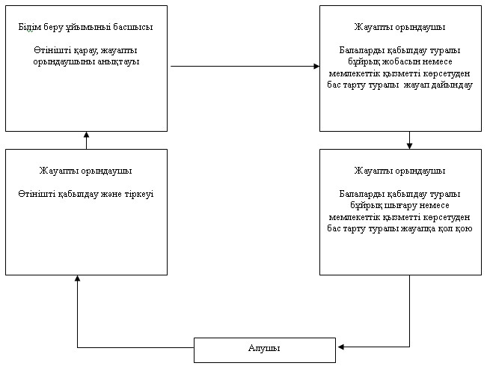
Павлодар қаласы әкімдігінің
2012 жылғы 27 желтоқсандағы
N 1715/27 қаулысымен
бекітілген
"Жалпы білім беретін мектептерде білім алушылар мен тәрбиеленушілердің жекелеген санаттарына тегін
тамақтандыруды ұсыну үшін құжаттар қабылдау"
мемлекеттік қызмет регламенті
1. Жалпы ережелер
1. Осы регламент Қазақстан Республикасы Үкіметінің 2012 жылғы 31 тамыздағы "Қазақстан Республикасы Білім және ғылым министрлігі, жергілікті атқарушы органдар көрсететін білім және ғылым саласындағы мемлекеттік қызмет стандарттарын бекіту туралы" N 1119 қаулысымен бекітілген, "Жалпы білім беретін мектептерде білім алушылар мен тәрбиеленушілердің жекелеген санаттарына тегін тамақтандыруды ұсыну үшін құжаттар қабылдау" мемлекеттік қызметтің стандартына (бұдан әрі - Стандарт) сәйкес әзірленген.
2. "Жалпы білім беретін мектептерде білім алушылар мен тәрбиеленушілердің жекелеген санаттарына тегін тамақтандыруды ұсыну үшін құжаттар қабылдау" мемлекеттік қызмет мемлекеттік білім беру мекемелердегі білім алушылар мен тәрбиеленушілердің жекелеген санаттарына (бұдан әрі - алушы) стандарттың 6-тармағына сәйкес ұсынылады.
3. Көрсетілетін мемлекеттік қызмет нысаны: автоматтандырылмаған.
4. Мемлекеттік қызмет көрсету тәртібі туралы толық ақпарат білім беру ұйымдарындағы стендтерде және Павлодар қаласы білім беру бөлімінің интернет-ресурстарында орналастырылады.
5. Көрсетілетін мемлекеттік қызметтің аяқталу нәтижесі стандарттың 5-қосымшасына сәйкес жалпы білім беретін мектепте тегін ыстық тамақпен қамтамасыз етілгені туралы анықтаманы қағаз түрінде бере отырып, жалпы білім беретін мектептерде оқушылар мен тәрбиеленушілердің жеке санаттарына тегін ыстық тамақ беру немесе қызмет көрсетуден бас тартатыны жөнінде дәлелді жауап болып табылады.
2. Мемлекеттік қызмет көрсету тәртібіне
қойылатын талаптар
6. Мемлекеттік қызмет оқу жылы бойы көрсетіледі: белгіленген жұмыс кестесіне сәйкес жұмыс және мереке күндерін қоспағанда, түскі үзіліспен сағат 9.00-ден 18.00-ге дейін.
Алдын ала жазылу және жедел рәсімдеу қарастырылмаған.
7. Мемлекеттік қызмет көрсетудің мерзімдері стандарттың 7-тармағында көрсетілген.
8. Мемлекеттік қызмет тегін көрсетіледі.
9. Мемлекеттік қызмет мемлекеттік қызметті алушыларға, оның ішінде дене мүмкіндігі шектеулі адамдарға қызмет көрсету үшін жағдай жасалған Павлодар қаласының жергілікті атқарушы органының қарамағындағы жалпы білім беретін мектептердің ғимараттарында көрсетіледі.
3. Мемлекеттік қызмет көрсету үдерісіндегі әрекеттер
(өзара әрекеттер) тәртібінің сипаттамасы
10. Мемлекеттік қызметті алу үшін алушы жалпы білім беретін мектепке стандарттың 11-тармағына сәйкес құжаттар тізбесін ұсынады.
11. Мемлекеттік қызметті алуға арналған өтініштің үлгісі және қажетті құжаттар тізбесі жалпы білім беретін мектептің фойесінде орналастырылады, сондай-ақ жалпы білім беретін мектептің қызмет көрсетуге жауапты қызметкерінен алуға болады.
12. Стандарттың 11-тармағында көрсетілген құжаттар аталған қызметті көрсетуге жауапты жалпы білім беретін мектеп қызметкерінің кабинетіне тапсырылады.
13. Мемлекеттік қызметті алу үшін барлық құжаттарды тапсыру кезінде алушыға стандарттың 14-тармағында көрсетілген мәліметтермен қолхат беріледі.
14. Мемлекеттік қызметті алушыға мемлекеттік қызметтің нәтижесі жалпы білім беретін мектептің жауапты қызметкері алушының өзі немесе оның өкілі өтініш берген жағдайда (ресми бекітілген тиісті құжаттар болған жағдайда) өтініш түскеннен бастап 5 күн өткен соң беріледі.
15. Мемлекеттік қызметті ұсынудан бас тартуға мемлекеттік қызметті алушының стандарттың 11-тармағында көрсетілген құжаттарды толық тапсырмауы негіз болады.
16. Көрсетілген мемлекеттік қызмет нәтижелерімен келіспеген жағдайда алушы нәтижесін стандарттың 5-тармағына сәйкес шағымдануға құқылы.
17. Мемлекеттік қызмет көрсету үрдісіне мынадай құрылымдық функционалдық бірліктер қатысады (бұдан әрі – бірліктер):
1) білім беру ұйымының жауапты орындаушы;
2) білім беру ұйымының директоры.
18. Әрбір әкімшілік әрекеттің (үрдістің) орындалу мерзімін көрсетумен әр бірліктің әкімшілік әрекетінің (үрдісінің) бірізділігі мен өзара әрекетінің мәтіндік кестелік сипаты осы регламенттің 1-қосымшасында көрсетілген.
19. Мемлекеттік қызмет көрсету және бірліктің үрдісінде әкімшілік әрекетінің ой-түйіндік тәртібі арасындағы өзара байланысты көрсететін сызбасы осы регламенттің 2-қосымшасында көрсетілген.
4. Мемлекеттік қызмет көрсететін лауазымды
тұлғалардың жауапкершілігі
20. Мемлекеттік қызмет көрсететін лауазымды тұлғалар Қазақстан Республикасының заңдарымен белгіленген тәртіпте мемлекеттік қызметтерді көрсету барысында қабылданатын шешімдерге және әрекеттерге (әрекетсіздікке) жауап береді.
2012 жылғы 27 желтоқсандағы
"Жалпы білім беретін мектептерде
білім алушылар мен
тәрбиеленушілердің жекелеген
санаттарына тегін тамақтандыруды
ұсыну үшін құжаттар қабылдау"
N 1715/27
мемлекеттік қызмет регламентіне
1-қосымша
Әкімшілік әрекеттің (үрдістің) орындалу мерзімін
көрсетумен әр бірліктің әкімшілік әрекетінің (үрдісінің) бірізділігінің сипаттамасы
Әрекеттің N(жұмыс барысы, ағымы) | 1 | 2 | 3 | 4 | 5
Бірліктің атауы | Жауапты орындаушы | Директор | Жауапты орындаушы | Директор | Жауапты орындаушы
Әрекеттің (үрдістің, рәсімнің, операцияның) атауы және олардың сипаттамасы | Ұсынған құжаттарды қабылдау және тексеруі; құжаттарды кіріс журналында тіркеу | жауапты орындаушыны анықтауы | Құжаттарды тексеруі, өтініштерді қарауы, жауапты орындаушының жолдама немесе мемлекеттік қызметтен бас тарту туралы дәлелді жазбаша жауапты дайындауы | Жолдама немесе мемлекеттік қызметтен бас тарту туралы дәлелді жазбаша жауапқа қол қоюы | Жолдама немесе мемлекеттік қызметтен бас тарту туралы дәлелді жазбаша жауапты тіркеу және беруі
Іс-шара атауы (процесс, іс-әрекет, операциялар) және олардың орындалуы | Қолхат | Бұрыштама | Жолдама немесе мемлекеттік қызметтен бас тарту туралы дәлелді жазбаша жауап жобасы | Жолдама немесе мемлекеттік қызметтен бас тарту туралы дәлелді жазбаша жауап | Жолдама немесе мемлекеттік қызметтен бас тарту туралы дәлелді жазбаша жауап
Аяқталу нысаны (мәлімет, құжат, өкімдік ұйымдастыру шешім) | 30 минуттан артық емес | 30 минут | 2 күн ішінде |  | 30 минуттан артық емес
 | Алушы құжаттарды тапсырған уақыттан 5 күн ішінде
2012 жылғы 27 желтоқсандағы
Жалпы білім беретін мектептерде
білім алушылар мен
тәрбиеленушілердің жекелеген
санаттарына тегін тамақтандыруды
ұсыну үшін құжаттар қабылдау"
N 1715/27
мемлекеттік қызмет регламентіне
2-қосымша
Бірліктің үрдісінде әкімшілік әрекетінің ой-түйіндік
тәртібі арасындағы өзара байланысты көрсететін сызбасы
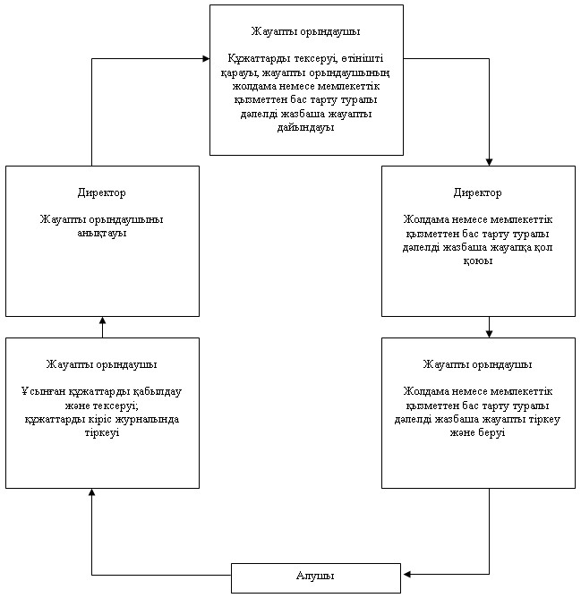
Павлодар қаласы әкімдігінің
2012 жылғы 27 желтоқсандағы
N 1715/27 қаулысымен
бекітілген
"Аз қамтылған отбасы балаларының қала сыртындағы және мектеп жанындағы лагерьлерде демалуы үшін құжаттарды қабылдау" мемлекеттік қызмет регламенті
1. Жалпы ережелер
1. "Аз қамтылған отбасы балаларының қала сыртындағы және мектеп жанындағы лагерьлерде демалуы үшін құжаттарды қабылдау" мемлекеттік қызметті (бұдан әрі – мемлекеттік қызмет) Павлодар қаласының білім беру ұйымдары көрсетеді (бұдан әрі – білім беру ұйымы).
2. Көрсетілетін мемлекеттік қызметтің нысаны: автоматтандырылмаған.
3. Мемлекеттік қызмет Қазақстан Республикасының 2007 жылғы 27 шілдедегі "Білім туралы" Заңының 6-бабының 2-тармағының 11)-тармақшасына, Қазақстан Республикасы Үкіметінің 2012 жылғы 31 тамыздағы "Қазақстан Республикасы Білім және ғылым министрлігі, жергілікті атқарушы органдар көрсететін білім және ғылым саласындағы мемлекеттік қызмет стандарттарын бекіту туралы" N 1119 қаулысына сәйкес (бұдан әрі - стандарт) көрсетіледі.
4. Мемлекеттік қызметті көрсету тәртібі туралы толық ақпарат білім беру ұйымдарындағы стендтерде және Қазақстан Республикасы Білім және ғылым министрлігінің www.edu.gov.kz сайтында орналастырылады.
5. Көрсетілетін мемлекеттік қызметтің аяқталу нәтижесі стандартқа 2-қосымшаға сәйкес қала сыртындағы және мектеп жанындағы лагерьлерге жолдама беру немесе қызметті көрсетуден бас тарту туралы дәлелді жауап болып табылады.
6. Мемлекеттік қызмет білім беру ұйымдарындағы күн көрісі төмен отбасылардан шыққан білім алушылар мен тәрбиеленушілерге (бұдан әрі – алушы) көрсетіледі.
7. Мемлекеттік қызмет жергілікті және республикалық бюджет есебінен тегін көрсетіледі.
2. Мемлекеттік қызмет көрсету тәртібіне
қойылатын талаптар
8. Мемлекеттік қызмет мемлекеттік қызметті алушыларға, оның ішінде дене мүмкіндігі шектеулі адамдарға қызмет көрсетуге жағдайлар қарастырылған білім беру ұйымдарының ғимараттарында көрсетіледі.
9. Мемлекеттік қызмет алдын ала жазылусыз және қызметті жедел ресімдеусіз білім беру ұйымдарының бекітілген жұмыс кестесіне сәйкес жүргізіледі.
10. Мемлекеттік қызмет көрсету мерзімдері стандарттың 7-тармағында көрсетілген.
11. Мемлекеттік қызметті алушының стандарттың 11-тармағында көрсетілген құжаттар пакетін толық тапсырмауы, сондай-ақ, қызметті ұсыну үшін белгіленген тұлғалар санаттарына сай келмеуі мемлекеттік қызметті көрсетуден бас тартуға негіз болып табылады.
3. Мемлекеттік қызмет көрсету үдерісіндегі әрекеттер
(өзара әрекеттер) тәртібінің сипаттамасы
12. Алушы мемлекеттік қызметті алу үшін стандарттың 11-тармағында көрсетілген құжаттар тізбесін білім беру ұйымына ұсынады.
13. Мемлекеттік қызметті алу үшін барлық құжаттарды тапсыру кезінде алушыға стандарттың 14-тармағында көрсетілген мәліметтермен қолхат беріледі.
14. Мемлекеттік қызмет көрсету үрдісіне мынадай құрылымдық функционалдық бірліктер қатысады (бұдан әрі – бірліктер):
1) білім беру ұйымының жауапты орындаушы;
2) білім беру ұйымының директоры.
15. Әрбір әкімшілік әрекеттің (үрдістің) орындалу мерзімін көрсетумен әр бірліктің әкімшілік әрекетінің (үрдісінің) бірізділігі мен өзара әрекетінің мәтіндік кестелік сипаты осы регламенттің 1-қосымшасында көрсетілген.
16. Мемлекеттік қызмет көрсету және бірліктің үрдісінде әкімшілік әрекетінің ой-түйіндік тәртібі арасындағы өзара байланысты көрсететін сызбасы осы регламенттің 2-қосымшасында көрсетілген.
4. Мемлекеттік қызмет көрсететін
лауазымды тұлғалардың жауапкершілігі
17. Мемлекеттік қызмет көрсететін лауазымды тұлғалар Қазақстан Республикасының заңдарымен белгіленген тәртіпте мемлекеттік қызметтерді көрсету барысында қабылданатын шешімдерге және әрекеттерге (әрекетсіздікке) жауап береді.
2012 жылғы 27 желтоқсандағы
"Аз қамтылған отбасы балаларының
қала сыртындағы және мектеп
жанындағы лагерьлерде демалуы
үшін құжаттарды қабылдау"
N 1715/27
мемлекеттік қызмет көрсету
регламентіне
1–қосымша
Әкімшілік әрекеттің (үрдістің) орындалу мерзімін
көрсетумен әр бірліктің әкімшілік әрекетінің (үрдісінің) бірізділігінің сипаттамасы
Әрекеттің N(жұмыс барысы, ағымы) | 1 | 2 | 3 | 4 | 5
Бірліктің атауы | Жауапты орындаушы | Директор | Жауапты орындаушы | Директор | Жауапты орындаушы
Әрекеттің (үрдістің, рәсімнің, операцияның) атауы және олардың сипаттамасы | Қоса берілген құжаттармен бірге өтінішті қабылдау және тіркеу | Жауапты орындаушыны анықтауы | Құжаттарды тексеруі, өтініштерді қарауы, жауапты орындаушының жолдама немесе мемлекеттік қызметтен бас тарту туралы дәлелді жазбаша жауапты дайындауы | Жолдама немесе мемлекеттік қызметтен бас тарту туралы дәлелді жазбаша жауапқа қол қоюы | Жолдама немесе мемлекеттік қызметтен бас тарту туралы дәлелді жазбаша жауапты тіркеу және беруі
Аяқтау нысаны (деректер, құжат, ұйымдастырушылық- өкімдік шешім) | Қолхат | Бұрыштама | Жолдама немесе мемлекеттік қызметтен бас тарту туралы дәлелді жазбаша жауап жобасы | Жолдама немесе мемлекеттік қызметтен бас тарту туралы дәлелді жазбаша жауап | Жолдама немесе мемлекеттік қызметтен бас тарту туралы дәлелді жазбаша жауап
Орындалу мерзімі | 30 минуттан артық емес | 30 минут | 4 күн ішінде | 3 күн ішінде | 30 минуттан артық емес
 |  | 10 күнтізбелік күн ішінде
2012 жылғы 27 желтоқсандағы
"Аз қамтылған отбасы балаларының
қала сыртындағы және мектеп
жанындағы лагерьлерде демалуы
үшін құжаттарды қабылдау"
N 1715/27
мемлекеттік қызмет көрсету
регламентіне
2–қосымша
Бірліктің үрдісінде әкімшілік әрекетінің ой-түйіндік
тәртібі арасындағы өзара байланысты көрсететін сызбасы
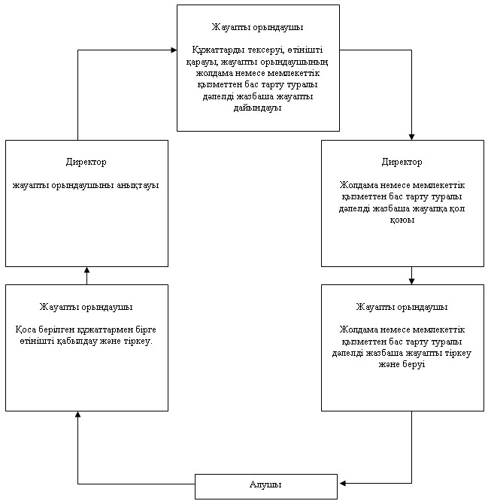

© 2012. Қазақстан Республикасы Әділет министрлігінің «Қазақстан Республикасының Заңнама және құқықтық ақпарат институты» ШЖҚ РМК

